TRƯỜNG ĐẠI HỌC GIA ĐỊNH

KHOA CÔNG NGHỆ THÔNG TIN

*****

**ĐỒ ÁN MÔN HỌC**

**ĐẠI CƯƠNG KỸ THUẬT PHẦN MỀM**

**< Phần mềm quản lý siêu thị eMarket >**

GVHD: ThS Lê Huỳnh Phước

SVTH: Lý Tiểu Minh 2004110044_K14DCPM01

Bùi Gia Hào 2004110027_K14DCPM01

Lê Tuấn Dũng 2004110051_K14DCPM01

Tháng 6 – Năm 2022

**MỤC LỤC**

1 Hiện trạng và Yêu cầu 3

1.1 Hiện trạng: 3

1.2 Yêu cầu: 3

1.3 Các biểu mẫu thống kê: 4

1.4 Mô hình hóa yêu cầu 6

1.4.1 Xác định Actor 6

1.4.2 Xác định Use Case 6

1.4.3 Sơ đồ Use Case 6

1.4.4 Mô tả các Use Case 7

2 Phân tích 23

2.1 Sơ đồ lớp (Class Diagram) 23

2.2 Sơ đồ tuần tự (Sequency Diagram) 23

2.2.1 Sơ đồ tuần tự chức năng đăng nhập 23

2.2.2 Sơ đồ tuần tự chức năng đăng xuất 23

2.3 Sơ đồ trạng thái statechart 24

3 Thiết kế 25

3.1 Thiết kế giao diện 25

3.1.1 Menu 25

3.1.2 Thiết kế màn hình 25

3.1.3 Màn hình XYZ 26

4 Cài đặt thử nghiệm 27

4.1 Cài đặt 27

4.2 Các thử nghiệm 28

4.2.1 Test Case : chức năng đăng nhập. 28

4.2.2 Test Case : chức năng đăng kí. 29

4.2.3 Test Case : chức năng đổi mật khẩu. 31

5 Tổng kết 32

5.1 Kết quả đạt được 32

5.2 Đánh giá ưu, khuyết điểm 32

5.2.1 Ưu điểm: 32

5.2.2 Khuyết điểm 32

5.3 Hướng phát triển tương lai 32

# Hiện trạng và Yêu cầu

## Hiện trạng:

Phần mềm quản lý siêu thị eMarket là bộ phần mềm chuyên sử dụng cho các hệ thống chuỗi các siêu thị, có chức năng kết nối tất cả các siêu thị trong hệ thống chuỗi các siêu thị về văn phòng trung tâm, online hoặc offline, qua các hệ thống đường truyền Internet.

## Yêu cầu:

Danh sách các công việc sẽ được hỗ trợ thực hiện trên máy tính (dựa theo tóm tắt yêu cầu đã cho).

Chương trình cho phép:

1. Nhân Viên siêu Thị:
   1. Thêm , sửa , xóa hàng hóa
   2. Xác nhận mua hàng cho khách
   3. Xác nhận đăng ký khách hàng thân thiết
   4. Thống kê hàng hóa
2. Người Dùng đăng nhập:
   1. Mua Hàng hóa ( ship COD )
   2. Theo dõi tiến trình xử lí đơn hàng của mình
   3. Xem cứu lịch sử mua hàng
   4. Đổi mật khẩu.
3. Người Dùng chưa đăng nhập :
   1. Tra cửu thông tin hàng hóa.
   2. Đăng nhập Tài Khoản
   3. Đăng ký tài khoản

## Các biểu mẫu thống kê:

Biểu mẫu 1 (**Thống kê )**.

|  |  |  |  |  |  |
| --- | --- | --- | --- | --- | --- |
| Thống Kê | | | | | |
| ID sản phẩm | Loại Sản phẩm | Tên sản phẩm | Ngày sản xuất | Nhà sản xuất | Giá tiền |
|  |  |  |  |  |  |
|  |  |  |  |  |  |
|  |  |  |  |  |  |
| QD Sản phẩm có hai loại : điện máy , sành sứ. | | | | | |

Biểu mẫu 2 (**đơn mua hàng )**.

|  |  |  |  |
| --- | --- | --- | --- |
| **Đơn mua hàng** | | | |
| ID Oder | ID Sản Phẩm | Tên Sản phẩm | Giá Sản Phẩm |  | |
|  |  |  |  |
|  |  |  |  |  |
|  | | | |

## Mô hình hóa yêu cầu

### Xác định Actor

### Xác định Use Case

### Sơ đồ Use Case

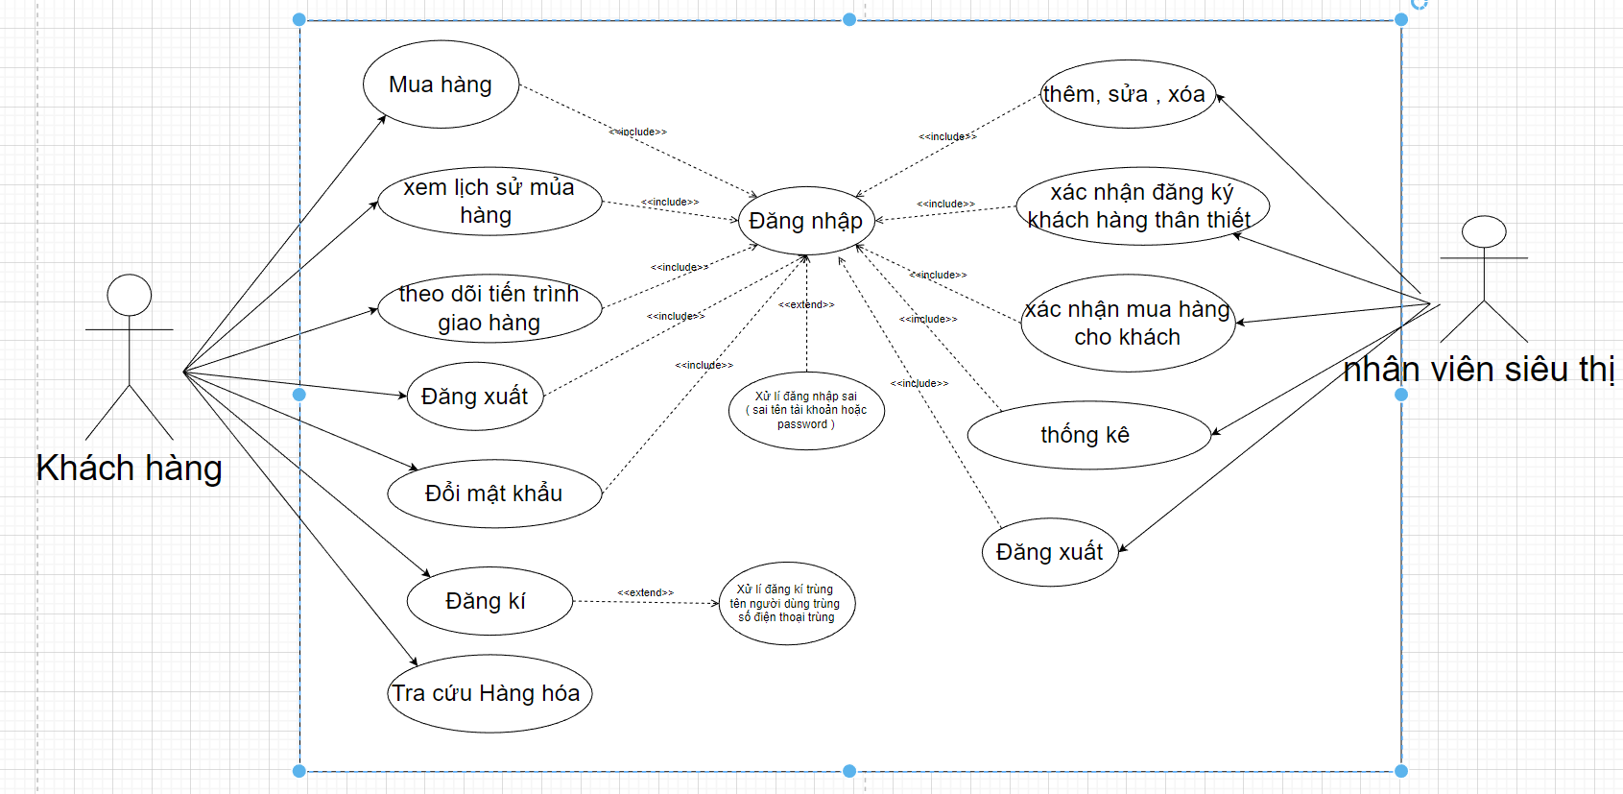

### Mô tả các Use Case

#### Use Case Đăng nhập

**1. Tóm tắt định danh:**

* *Tiêu đề*: Đăng nhập vào hệ thống.
* *Tóm tắt*: Use case cho phép nhân viên siêu thị , khách hàng đăng nhập vào hệ thống nhằm thực hiện 1 số công việc nhất định
* *Actor*: Nhân viên siêu thị , khách hàng tiêu dùng.
* *Ngày tạo*:…………………
* *Ngày cập nhật*:…………………..
* *Version*: 1.0
* *Chịu trách nhiệm*: Dũng

**2. Mô tả scenario**

a) Điều kiện tiên quyết:

* Đối với nhân viên phải có tài khoản mà Siêu Thị cung cấp.
* Đối với khách hàng phải có tài khoản đã tự đăng ký trước đó

b) Scenario bình thường:

* Người dùng đăng nhập tài khoản và mật khẩu
* Hệ thống sẽ kiểm tra tài khoản và mật khẩu của người dùng
* Đăng nhập thành công.

c) Các alternate scenario:

*A1 - Tên tài khoản không hợp lệ:*

* Chuỗi A1 bắt đầu từ bước 2 của scenario thường.
* Hệ thống sẽ thông báo cho người dùng là “ tài khoản không hợp lệ “
* Trở lại bước 1 của scenario thường.

*A2 - Mật khẩu không hợp lệ:*

* Chuỗi A2 bắt đầu từ bước 2 của scenario thường.
* Hệ thống sẽ thông báo cho người dùng là “ Mật khẩu không hợp lệ “
* Trở lại bước 1 của scenario thường.

#### Use Case Đăng Ký Tài khoản

**1. Tóm tắt định danh:**

* *Tiêu đề*: Đăng ký tài khoản vào hệ thống.
* *Tóm tắt*: Use case cho phép khách hàng đăng ký để sử dụng các dịch vụ mà siêu thị cung cấp cho khách hàng
* *Actor*: khách hàng tiêu dùng.
* *Ngày tạo*:…………………
* *Ngày cập nhật*:…………………..
* *Version*: 1.0
* *Chịu trách nhiệm*: Dũng

**2. Mô tả scenario**

a) Điều kiện tiên quyết:

* Khách hàng phải có số điện thoại , địa chỉ nhà.

b) Scenario bình thường:

* Người dùng chọn chức năng đăng ký tài khoản.
* Hệ thống yêu cầu người dùng nhập : tên tài khoản , mật khẩu, số điện thoại , địa chỉ nhà.
* Hệ thống sẽ kiểm tra thông tin vừa nhập của người dùng.
* Đăng ký thành công.

c) Các alternate scenario:

*A1 - Tên tài khoản đã được sử dụng :*

* Chuỗi A1 bắt đầu từ bước 3 của scenario thường.
* Hệ thống sẽ thông báo cho người dùng là “ Tên tài khoản đã được sử dụng “
* Trở lại bước 1 của scenario thường.

*A2 - số điện thoại đã được sử dụng :*

* Chuỗi A2 bắt đầu từ bước 3 của scenario thường.
* Hệ thống sẽ thông báo cho người dùng là “ số điện thoại này đã được sử dụng“
* Trở lại bước 1 của scenario thường.

#### Use Case Đăng xuất Tài khoản

**1. Tóm tắt định danh:**

* *Tiêu đề*: Đăng Xuất tài khoản khỏi hệ thống.
* *Tóm tắt*: Use case cho phép người dùng đăng xuất sau khi sử dụng dịch vụ của Siêu thị nhằm bảo vệ tài khoản khỏi việc lưu trữ trong thiết bị hoặc muốn sử dụng 1 tài khoản khác.
* *Actor*: Nhân viên siêu thị , khách hàng tiêu dùng.
* *Ngày tạo*:…………………
* *Ngày cập nhật*:…………………..
* *Version*: 1.0
* *Chịu trách nhiệm*: Dũng

**2. Mô tả scenario**

a) Điều kiện tiên quyết:

* Người dùng đã đăng nhập tài khoản vào hệ thống chương trình

b) Scenario bình thường:

* Người dùng chọn chức năng đăng xuất tài khoản.
* Hệ thống xác nhận đăng xuất.
* Đăng xuất thành công.
* Người dùng trở về với Menu Đăng nhập.

c) Các alternate scenario:

*- Không có kịch bản khác*

#### Use Case Đổi mật khẩu tài khoản.

**1. Tóm tắt định danh:**

* *Tiêu đề*: Đổi mật khẩu tài khoản trong hệ thống.
* *Tóm tắt*: Use case cho phép khách hàng đổi mật khẩu của mình nhằm tăng cường bảo mật.
* *Actor*: khách hàng tiêu dùng.
* *Ngày tạo*:…………………
* *Ngày cập nhật*:…………………..
* *Version*: 1.0
* *Chịu trách nhiệm*: Dũng

**2. Mô tả scenario**

a) Điều kiện tiên quyết:

* Người dùng đã đăng nhập tài khoản vào hệ thống.

b) Scenario bình thường:

* Người dùng chọn chức năng đổi mật khẩu tài khoản.
* Hệ thống yêu cầu người dùng nhập lại mật khẩu cũ và mật khẩu mới
* Hệ thống sẽ kiểm tra mật khẩu cũ và mật khẩu mới của người dùng vừa nhập
* Đăng ký thành công.

c) Các alternate scenario:

*A1 - mật khẩu cũ không đúng đã được sử dụng :*

* Chuỗi A1 bắt đầu từ bước 3 của scenario thường.
* Hệ thống sẽ thông báo cho người dùng là “ mật khẩu cũ không đúng “
* Trở lại bước 1 của scenario thường.

*A2 - mật khẩu mới trùng với mật khẩu cũ đã được sử dụng :*

* Chuỗi A2 bắt đầu từ bước 3 của scenario thường.
* Hệ thống sẽ thông báo cho người dùng là “ mật khẩu mới không được trùng với mật khẩu cũ “
* Trở lại bước 1 của scenario thường.

#### Use Case Mua hàng

**1. Tóm tắt định danh:**

* *Tiêu đề*: Đặt mua 1 hàng hóa có trong Siêu Thị
* *Tóm tắt*: Use case cho phép khách hàng đặt mua hàng hóa có sẵn trong siêu thị
* *Actor*: khách hàng tiêu dùng.
* *Ngày tạo*:…………………
* *Ngày cập nhật*:…………………..
* *Version*: 1.0
* *Chịu trách nhiệm*: Hào

**2. Mô tả scenario**

a) Điều kiện tiên quyết:

* Khách hàng đã đăng nhập vào hệ thống bằng tài khoản cá nhân.

b) Scenario bình thường:

* Khách hàng chọn chức năng mua hàng.
* Hế thống xuất danh sách hàng hóa có thể mua được cho người dùng
* Người dùng chọn hàng hóa theo ID cần mua.
* Hệ thống sẽ kiểm tra thông tin hàng hóa theo ID vừa nhập
* Người dùng xác nhận mua hàng.
* Đặt hàng thành công.

c) Các alternate scenario:

*A1 - nhập Id không tồn tài*

Chuỗi A1 bắt đầu từ bước 5 của scenario thường.

* Hệ thống thông báo cho người dùng hàng hóa không tồn tại
* Người dùng trở về Menu Khách hàng.

#### Use Case Theo dõi tiến trình giao hàng

**1. Tóm tắt định danh:**

* *Tiêu đề*: Theo dõi tiến trình giao hàng của bản thân.
* *Tóm tắt*: Use case cho phép người dùng theo dõi tiến trình giao hàng của bản thân nhằm biết được tiến trình giao hàng
* *Actor*: khách hàng tiêu dùng.
* *Ngày tạo*:…………………
* *Ngày cập nhật*:…………………..
* *Version*: 1.0
* *Chịu trách nhiệm*: Hào

**2. Mô tả scenario**

a) Điều kiện tiên quyết:

* Khách hàng đăng nhập vào hệ thống.

b) Scenario bình thường:

* Khách hàng chọn chức năng theo dõi tiến trình hàng hóa.
* Hệ thống sẽ xuất bảng trạng thái hàng hóa cho khách hàng
* Khách hàng nếu nhận được hàng ( hàng hóa ở trạng thái đang giao ) thì bấm xác nhận
* Đã giao hàng thành công.

c) Các alternate scenario:

* Không có

#### Use Case xác nhận mua hàng cho khách

**1. Tóm tắt định danh:**

* *Tiêu đề*: xác nhận mua hàng cho khách
* *Tóm tắt*: Use case cho phép nhân viên siêu thị kiểm tra những đơn hàng đang được đặt nhằm giúp cho nhân viên đóng gói hàng hóa và giao cho bộ phận vận chuyển và thay đổi trạng thái trong tiến trinh giao hàng cho khách hàng theo dõi tiến trinh giao hàng.
* *Actor*: Nhân viên siêu thị
* *Ngày tạo*:…………………
* *Ngày cập nhật*:…………………..
* *Version*: 1.0
* *Chịu trách nhiệm*: Hào

**2. Mô tả scenario**

a) Điều kiện tiên quyết:

* Nhân viên đã đăng nhập vào hệ thống.

b) Scenario bình thường:

* Nhân viên chọn chức năng xác nhận đơn hàng cho khách.
* Hệ thống sẽ xuất những đơn hàng đang chờ được xử lí hoặc không có
* Nhân viên chọn ID đơn hàng và bấm xác nhận đơn hàng
* Hệ thống kiểm tra ID đơn hàng
* Đơn hàng đã được giao.
* Trở về Menu Nhân Viên.

c) Các alternate scenario:

*A1 - nhập Id không tồn tài*

Chuỗi A1 bắt đầu từ bước 4 của scenario thường.

* Hệ thống thông báo cho người dùng hàng hóa không tồn tại
* Người dùng trở về Menu Khách hàng.

#### Use Case Xem Lịch sử mua hàng

**1. Tóm tắt định danh:**

* *Tiêu đề*: Đăng nhập vào hệ thống.
* *Tóm tắt*: Use case cho khách hàng xem lại lịch sử mua hàng của bản thân.
* *Actor*: khách hàng tiêu dùng.
* *Ngày tạo*:…………………
* *Ngày cập nhật*:…………………..
* *Version*: 1.0
* *Chịu trách nhiệm*: Dũng

**2. Mô tả scenario**

a) Điều kiện tiên quyết:

* Khách hàng đăng nhập vào hệ thống.

b) Scenario bình thường:

* Khách hàng chọn chức năng xem lịch sử mua hàng
* Hệ thống xuất lịch sử mua hàng của khách hàng
* Khách hàng xem lịch sử
* Trở về menu khách hàng

c) Các alternate scenario:

*A1 - không có kịch bản khác*

#### Use Case xác nhận khách hàng thân thiết

**1. Tóm tắt định danh:**

* *Tiêu đề*: xác nhận đăng ký khách hàng thân thiết.
* *Tóm tắt*: Use case cho phép nhân viên siêu thị xác nhận đăng ký khách hàng thân thiết của khách hàng nếu như đủ điều kiện đáp ứng ( hóa đơn trên 100 ngàn ).
* *Actor*: Nhân viên siêu thị
* *Ngày tạo*:…………………
* *Ngày cập nhật*:…………………..
* *Version*: 1.0
* *Chịu trách nhiệm*: Hào

**2. Mô tả scenario**

a) Điều kiện tiên quyết:

* Nhân viên đăng nhập vào hệ thống

b) Scenario bình thường:

* Nhân viên chọn chức năng xác nhận đăng ký khách hàng thân thiết
* Hệ thống xuất ra danh sách khách hàng thân thiết đang chờ duyệt.
* Nhân viên chọn tên tài khoản và xác nhận
* Hệ thống kiểm tra tên tài khoản nhân viên vừa nhập
* Nhân viên đã xác nhận cho khách hàng thân thiết.
* Trở về Menu Nhân viên.

c) Các alternate scenario:

*A1 - Nhân viên nhập sai tên khách hàng*

* Chuỗi A1 bắt đầu từ bước 4 của scenario thường. .
* Hệ thống thông báo cho người dùng hàng hóa không tồn tại
* Người dùng trở về Menu Khách hàng.

#### Use Case tra cứu sản phẩm

**1. Tóm tắt định danh:**

* *Tiêu đề*: giúp khách hàng tra cứu các loại sản phẩm trong siêu thị
* *Tóm tắt*: Use case cho phép khách hàng tra cứu tìm đến loại mặt hàng mà người dùng cần tìm kiếm trong siêu thị
* *Actor*: người dùng
* *Ngày tạo*:…………………
* *Ngày cập nhật*:…………………..
* *Version*: 1.0
* *Chịu trách nhiệm*: Tài

**2. Mô tả scenario**

a) Điều kiện tiên quyết:

* Không có.

b) Scenario bình thường:

* Người dùng chọn chức năng tra cứu hàng hóa.
* Hệ thống sẽ xuất ra danh sách các mặt hàng đang được bầy bán ở siêu thị.

c) Các alternate scenario:

* Không có kịch bản khác.

#### Use Case Thêm hàng hóa

**1. Tóm tắt định danh:**

* *Tiêu đề*: Thêm , xóa , sửa hàng hóa
* *Tóm tắt*: Use case cho phép nhân viên siêu thị quản lí kho hàng hóa với các hoạt động như thêm , sửa ,xóa.
* *Actor*: Nhân viên siêu thị
* *Ngày tạo*:…………………
* *Ngày cập nhật*:…………………..
* *Version*: 1.0
* *Chịu trách nhiệm*: Tài

**2. Mô tả scenario**

a) Điều kiện tiên quyết:

* Nhân viên siêu thị đã đăng nhập vào hệ thống để sử dụng chức năng

b) Scenario bình thường:

* Nhân Viên chọn chức năng thêm hàng hóa
* Hệ thống yêu cầu người Nhân viên nhập thông tin sản phẩm.
* Nhân viên nhập thông tin sản phẩm.
* Hệ thống kiểm tra thông tin nhân viên vừa nhập.
* Nhập hàng hóa thành công.

c) Các alternate scenario:   
*A1 - ID sản phẩm đã tồn tại.*

* Chuỗi A4 bắt đầu từ bước 4 của scenario thường. .
* Hệ thống thông báo cho người dùng ID hàng hóa đã tồn tại.
* Người dùng trở về Menu Khách hàng.

#### Use Case xóa hàng hóa

**1. Tóm tắt định danh:**

* *Tiêu đề*: Thêm , xóa , sửa hàng hóa
* *Tóm tắt*: Use case cho phép nhân viên siêu thị quản lí kho hàng hóa với các hoạt động như thêm , sửa ,xóa.
* *Actor*: Nhân viên siêu thị
* *Ngày tạo*:…………………
* *Ngày cập nhật*:…………………..
* *Version*: 1.0
* *Chịu trách nhiệm*: Tài

**2. Mô tả scenario**

a) Điều kiện tiên quyết:

* Nhân viên siêu thị đã đăng nhập vào hệ thống để sử dụng chức năng

b) Scenario bình thường:

* Nhân Viên chọn chức năng xóa hàng hóa
* Hệ thống yêu cầu người Nhân viên nhập ID hàng hóa.
* Nhân viên nhập ID hàng hóa.
* Hệ thống kiểm tra ID hàng hóa nhân viên vừa nhập.
* Nhập hàng hóa thành công.

c) Các alternate scenario:

* Chuỗi A4 bắt đầu từ bước 4 của scenario thường. .
* Hệ thống thông báo cho người dùng ID hàng hóa đã tồn tại.
* Người dùng trở về Menu Khách hàng.

#### Use Case sửa hàng hóa

**1. Tóm tắt định danh:**

* *Tiêu đề*: Thêm , xóa , sửa hàng hóa
* *Tóm tắt*: Use case cho phép nhân viên siêu thị quản lí kho hàng hóa với các hoạt động như thêm , sửa ,xóa.
* *Actor*: Nhân viên siêu thị
* *Ngày tạo*:…………………
* *Ngày cập nhật*:…………………..
* *Version*: 1.0
* *Chịu trách nhiệm*: Tài

**2. Mô tả scenario**

a) Điều kiện tiên quyết:

* Nhân viên siêu thị đã đăng nhập vào hệ thống để sử dụng chức năng

b) Scenario bình thường:

* Nhân Viên chọn chức năng sửa hàng hóa
* Hệ thống yêu cầu người Nhân viên nhập ID hàng hóa.
* Nhân viên nhập ID hàng hóa.
* Hệ thống kiểm tra ID hàng hóa nhân viên vừa nhập.
* Hệ thống yêu cầu người dùng nhập thông tin để sửa hàng hóa.
* Người dùng nhập thông tin cần sửa.
* Thông tin hàng hóa đã được sửa

c) Các alternate scenario:

* Không có kịch bản khác

#### Use Case Thống kê hàng hóa theo ngày

**1. Tóm tắt định danh:**

* *Tiêu đề*: Xem danh sách hàng hóa có trong kho.
* *Tóm tắt*: Use case cho phép nhân viên siêu thị kiểm tra hàng hóa có trong kho lưu trữ .
* *Actor*: Nhân viên siêu thị
* *Ngày tạo*:…………………
* *Ngày cập nhật*:…………………..
* *Version*: 1.0
* *Chịu trách nhiệm*: Tài

**2. Mô tả scenario**

a) Điều kiện tiên quyết:

* Nhân viên siêu thị đã đăng nhập vào hệ thống để sử dụng chức năng

b) Scenario bình thường:

* Nhân viên chọn chức năng thống kê hàng hóa theo ngày.
* Hệ thống xuất bản thống kê theo ngày ra

c) Các alternate scenario:

* Không có kịch bản khác

#### Use Case Thống kê hàng hóa theo loại hàng

**1. Tóm tắt định danh:**

* *Tiêu đề*: Xem danh sách hàng hóa có trong kho.
* *Tóm tắt*: Use case cho phép nhân viên siêu thị kiểm tra hàng hóa có trong kho lưu trữ .
* *Actor*: Nhân viên siêu thị
* *Ngày tạo*:…………………
* *Ngày cập nhật*:…………………..
* *Version*: 1.0
* *Chịu trách nhiệm*: Tài

**2. Mô tả scenario**

a) Điều kiện tiên quyết:

* Nhân viên siêu thị đã đăng nhập vào hệ thống để sử dụng chức năng

b) Scenario bình thường:

* Nhân viên chọn chức năng thống kê hàng hóa theo ngày.
* Hệ thống xuất bản thống kê theo loại hàng ra

c) Các alternate scenario:

* Không có kịch bản khác

#### Use Case Thống kê hàng hóa theo nhà cung cấp

**1. Tóm tắt định danh:**

* *Tiêu đề*: Xem danh sách hàng hóa có trong kho.
* *Tóm tắt*: Use case cho phép nhân viên siêu thị kiểm tra hàng hóa có trong kho lưu trữ .
* *Actor*: Nhân viên siêu thị
* *Ngày tạo*:…………………
* *Ngày cập nhật*:…………………..
* *Version*: 1.0
* *Chịu trách nhiệm*: Tài

**2. Mô tả scenario**

a) Điều kiện tiên quyết:

* Nhân viên siêu thị đã đăng nhập vào hệ thống để sử dụng chức năng

b) Scenario bình thường:

* Nhân viên chọn chức năng thống kê hàng hóa theo ngày.
* Hệ thống xuất bản thống kê theo nhà cung cấp ra.

c) Các alternate scenario:

* Không có kịch bản khác

# Phân tích

## Sơ đồ lớp (Class Diagram) ()

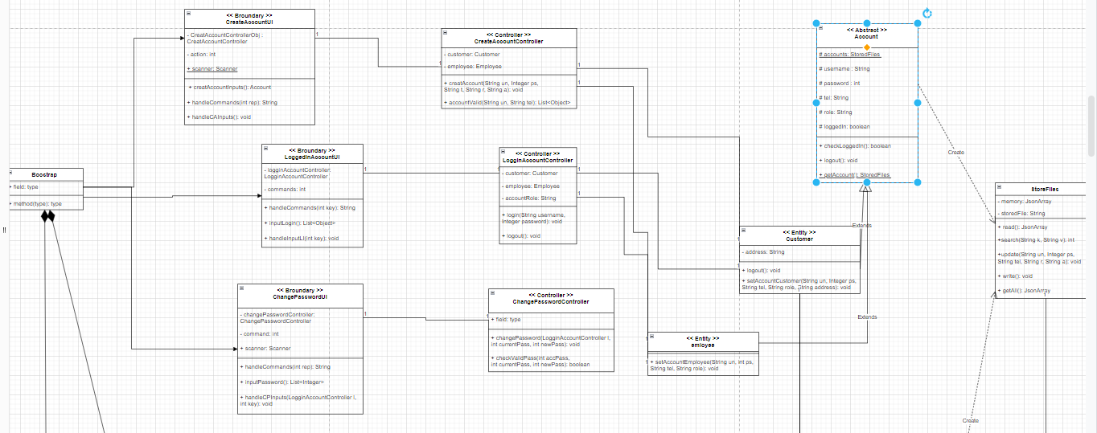

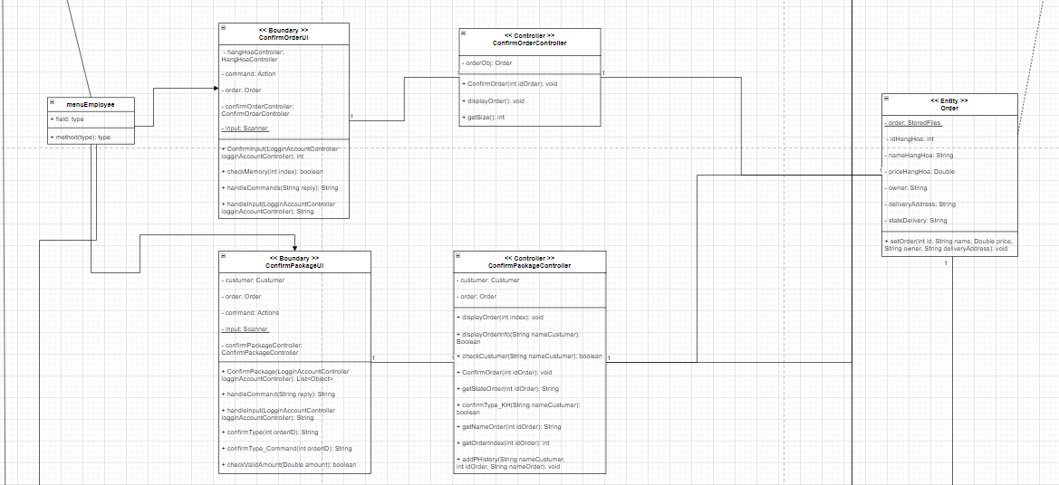

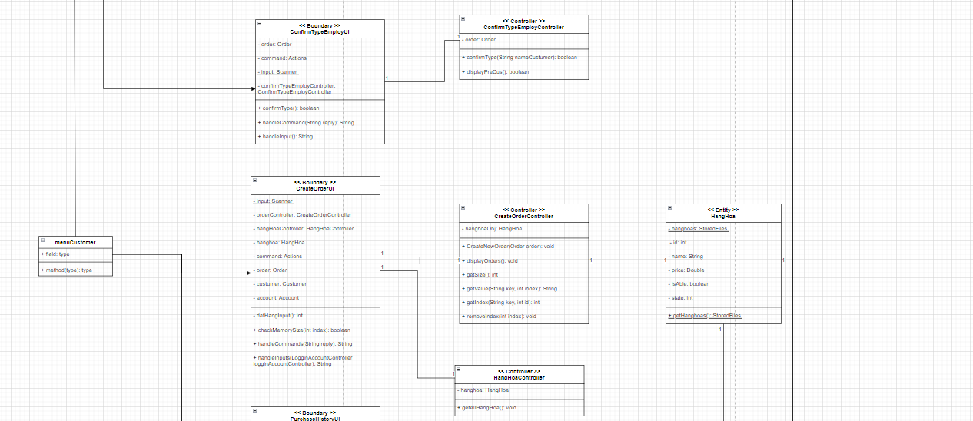

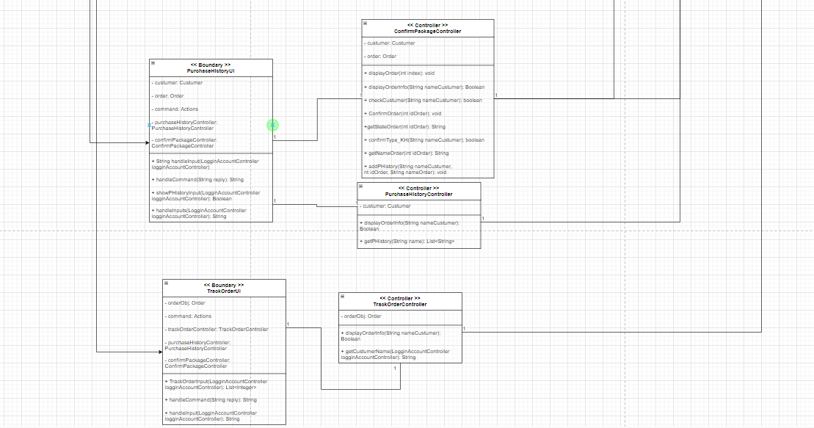

## Sơ đồ tuần tự (Sequency Diagram)

### Sơ đồ tuần tự chức năng đăng nhập

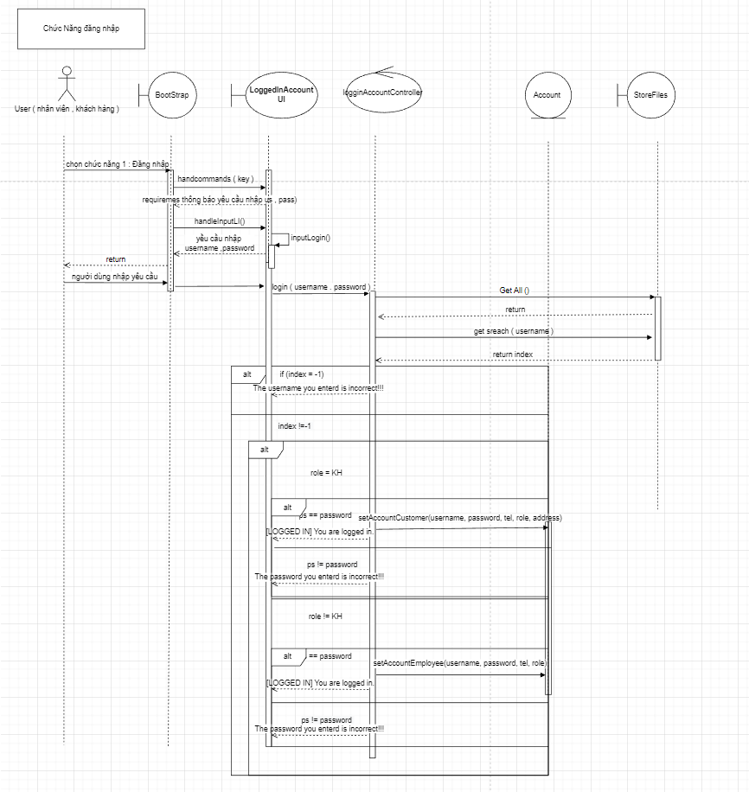

### Sơ đồ tuần tự chức năng đăng xuất

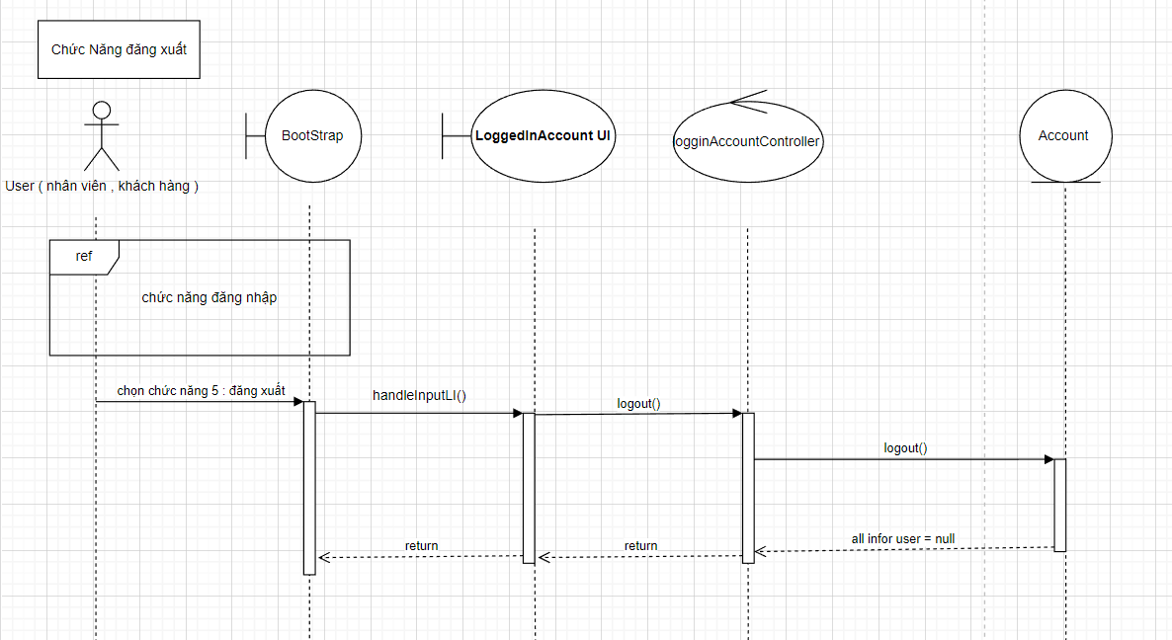

### Sơ đồ tuần tự chức năng đăng kí

### Sơ đồ tuần tự chức năng đổi mật khẩu.

### Sơ đồ tuần tự chức năng Mua hàng.

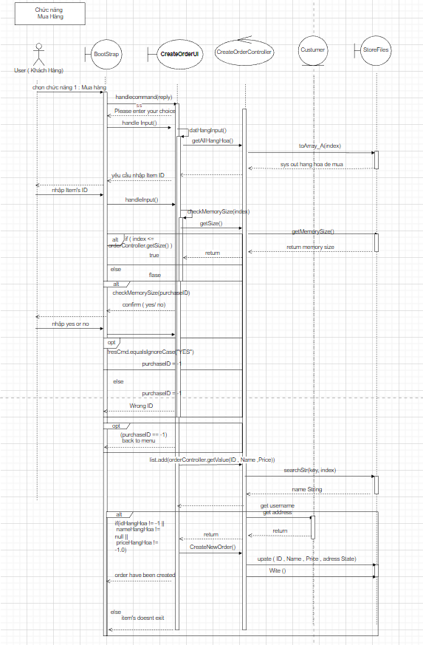

### Sơ đồ tuần tự chức năng Xác nhận Đơn hàng cho khách.

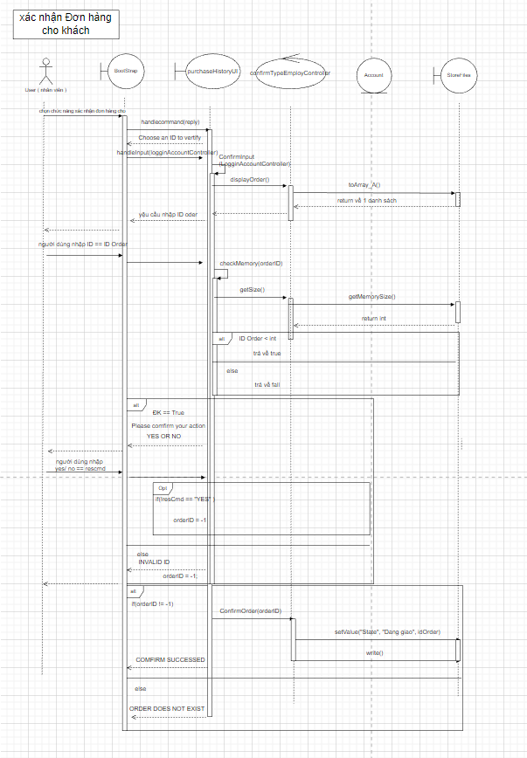

### Sơ đồ tuần tự chức năng Theo dõi tiến trình.

Chức năng này gồm 2 phần 1 là theo dõi tiến trình , 2 là xác nhận hàng hóa.  
do chương trình viết quá dài nên bọn em cắt khúc sẽ có link Ảnh các sơ đồ cho Thầy trong File Word.  
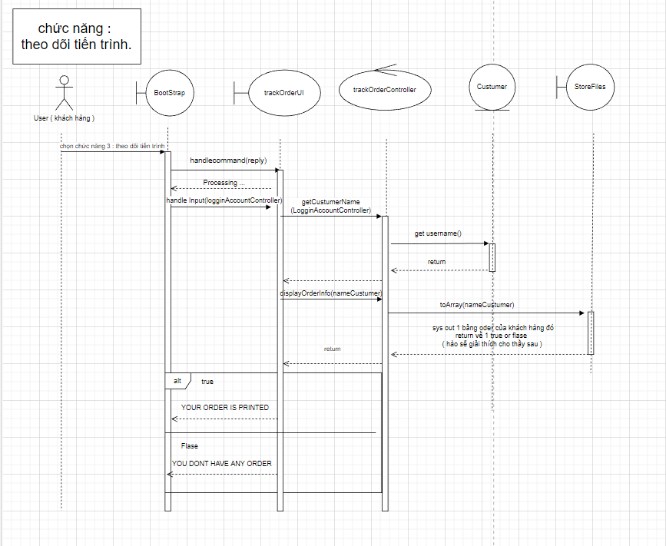

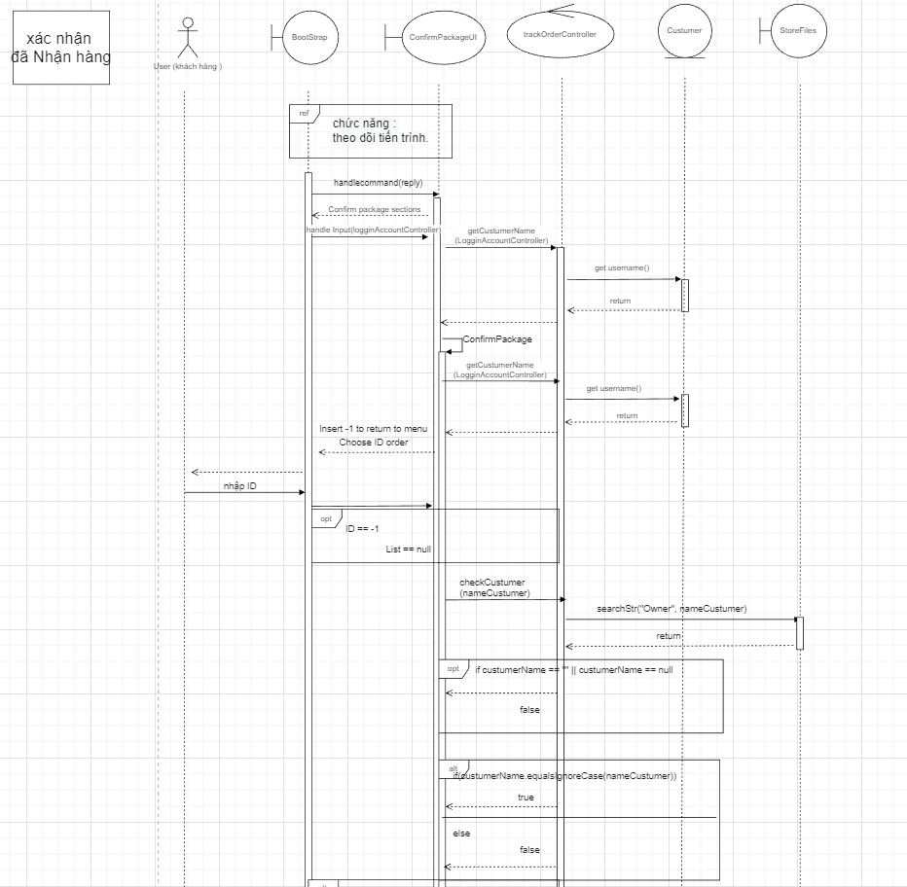

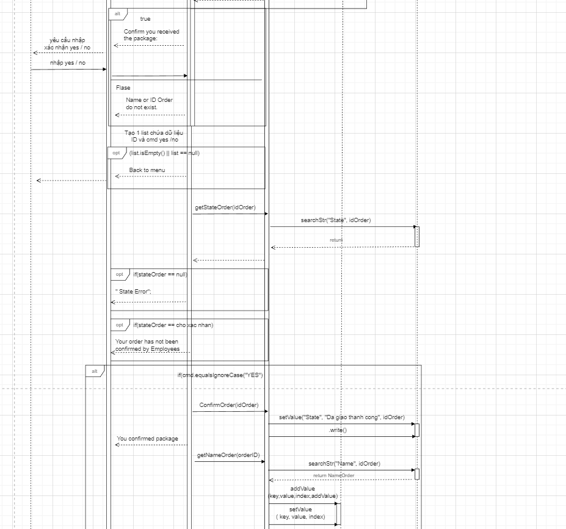



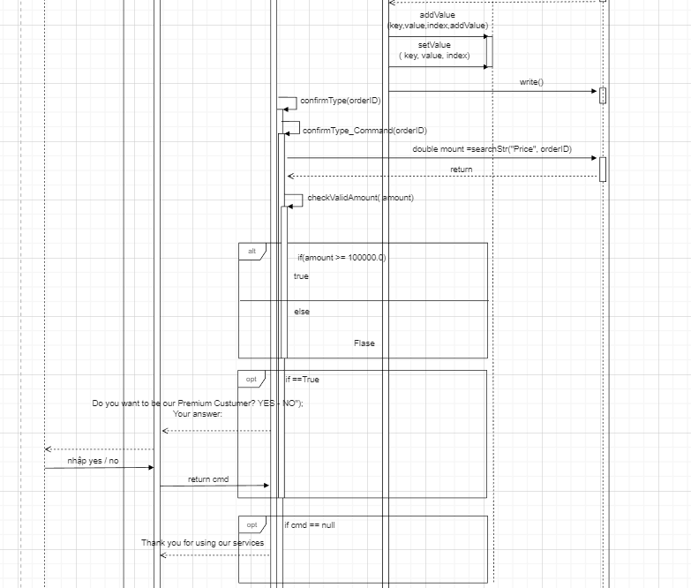

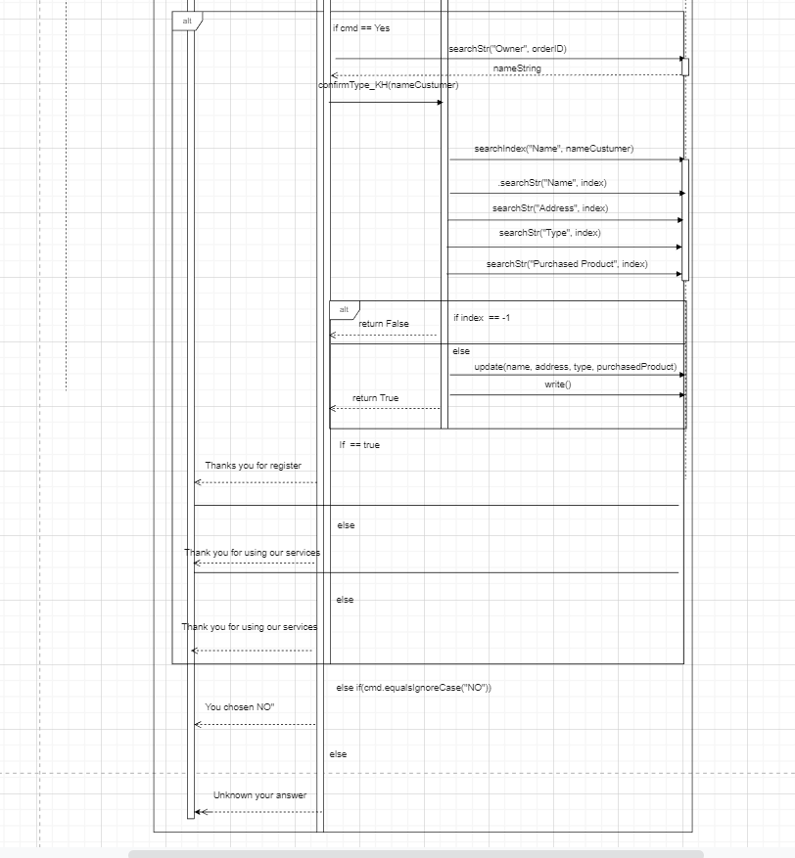

### Sơ đồ tuần tự chức năng Xem lịch sử mua hàng.

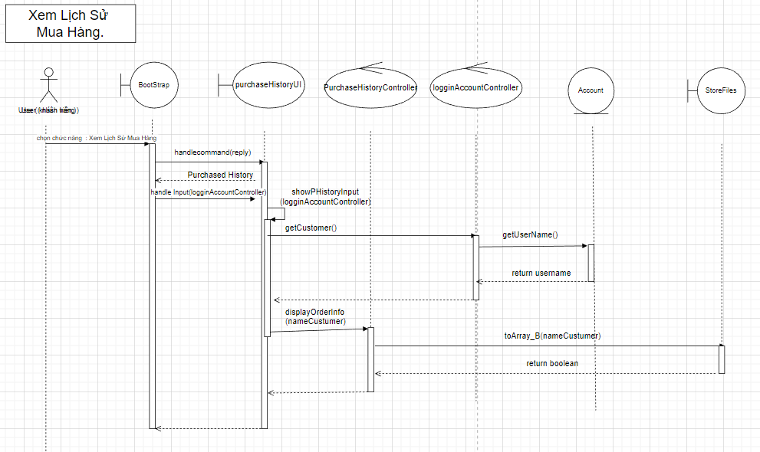

### Sơ đồ tuần tự chức năng xác nhận khách hàng thân thiết.

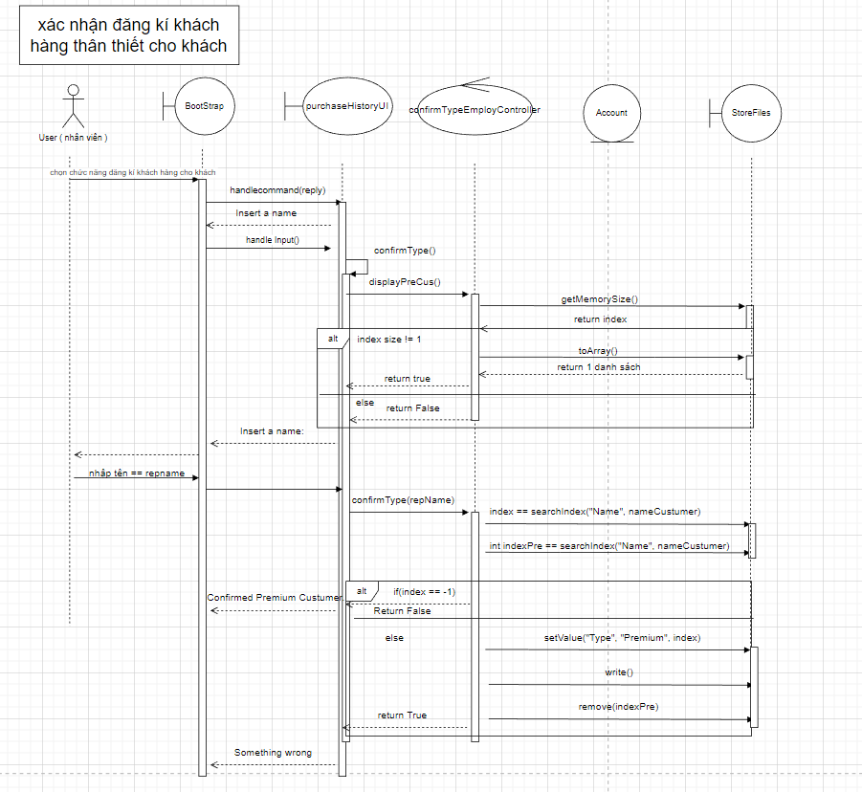

### Sơ đồ tuần tự chức năng thêm hàng hóa.

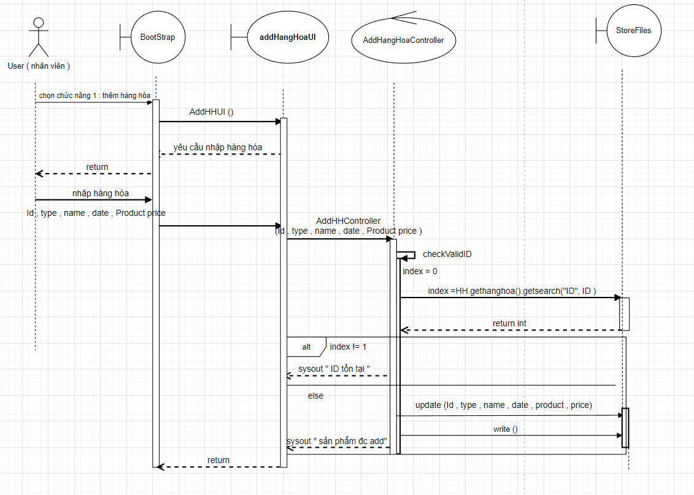

### Sơ đồ tuần tự chức năng sửa hàng hóa.

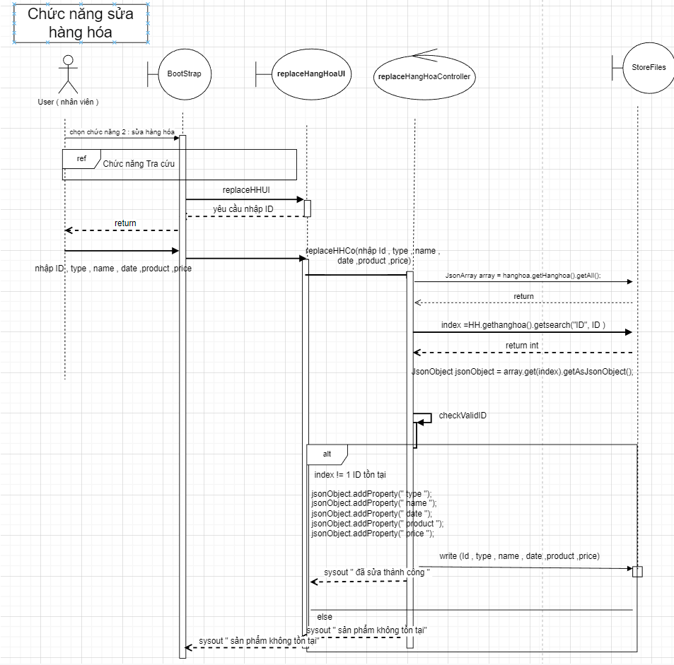

### Sơ đồ tuần tự chức năng xóa hàng hóa.

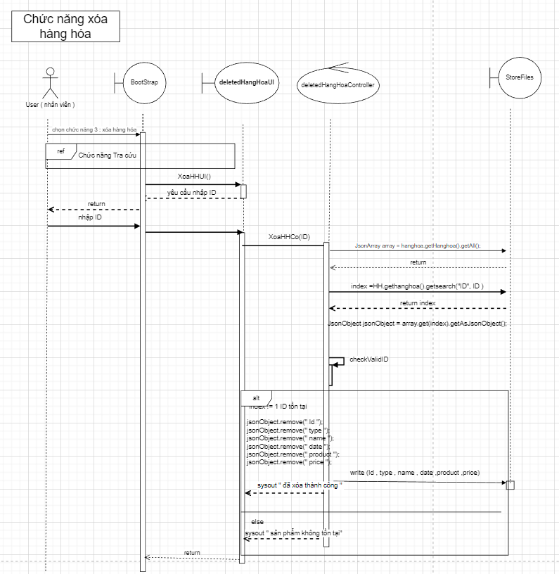

### Sơ đồ tuần tự chức năng Thống kê theo ngày.

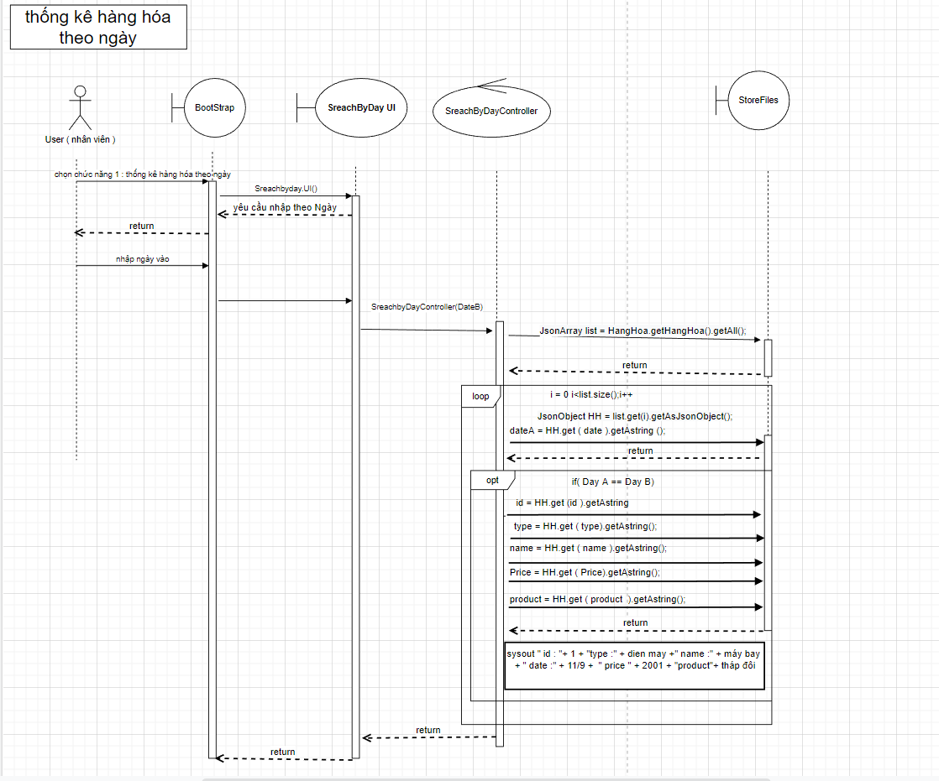

### Sơ đồ tuần tự chức năng Thống kê theo loại.

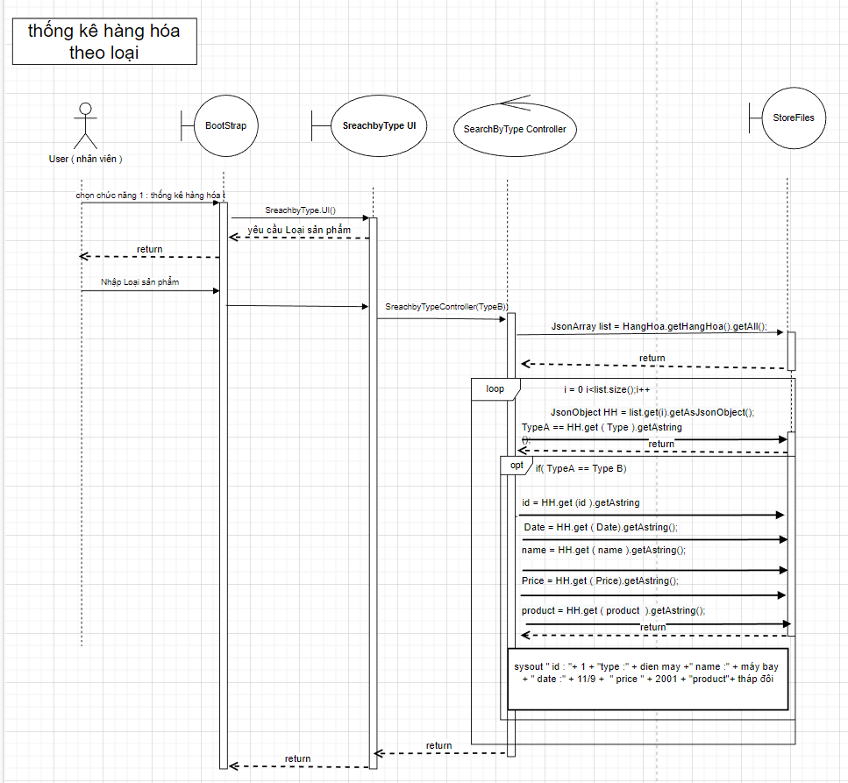

### Sơ đồ tuần tự chức năng Thống kê theo nhà cung cấp .

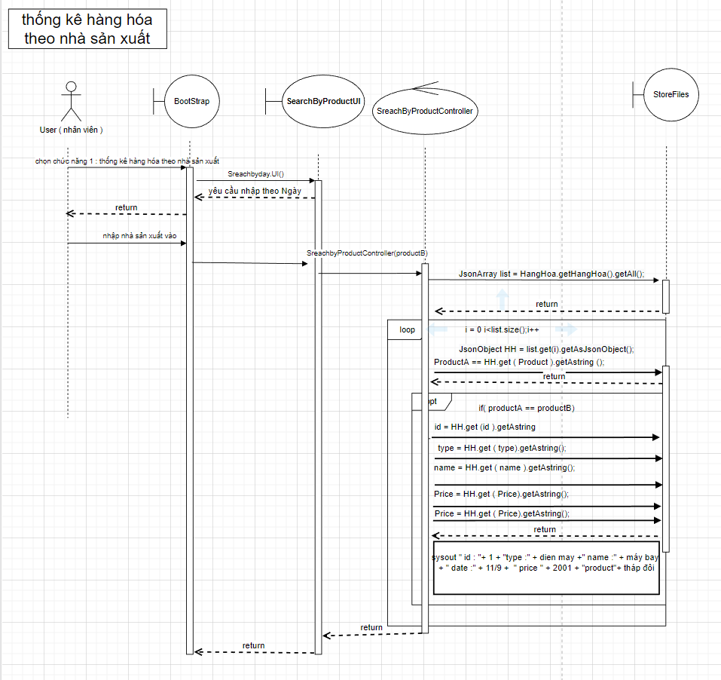

### Sơ đồ tuần tự chức năng Tra cứu hàng hóa.

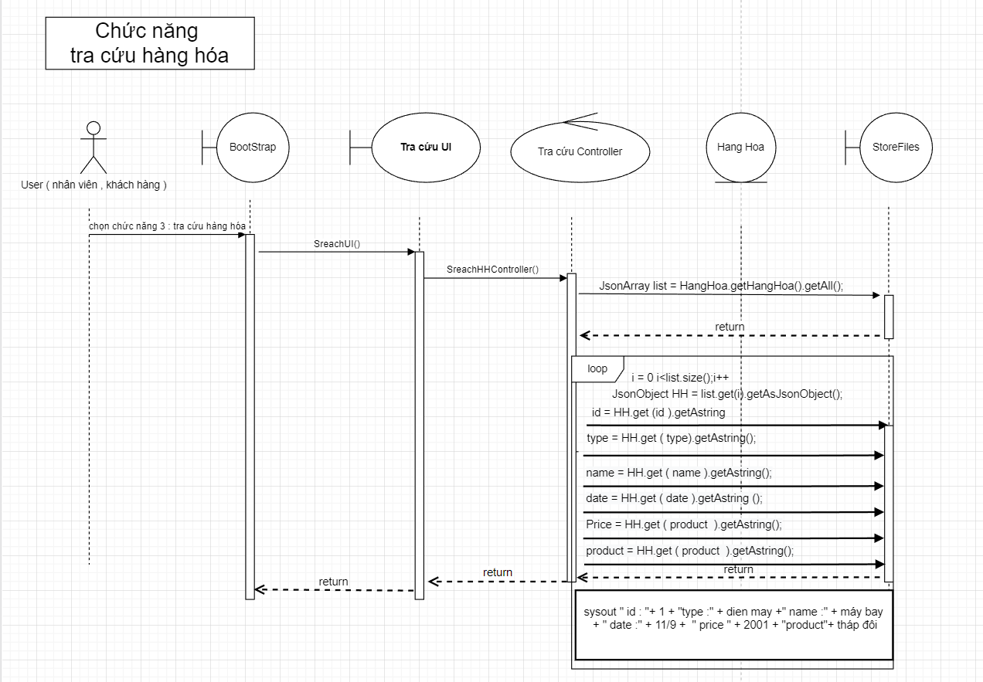

## Sơ đồ trạng thái statechart

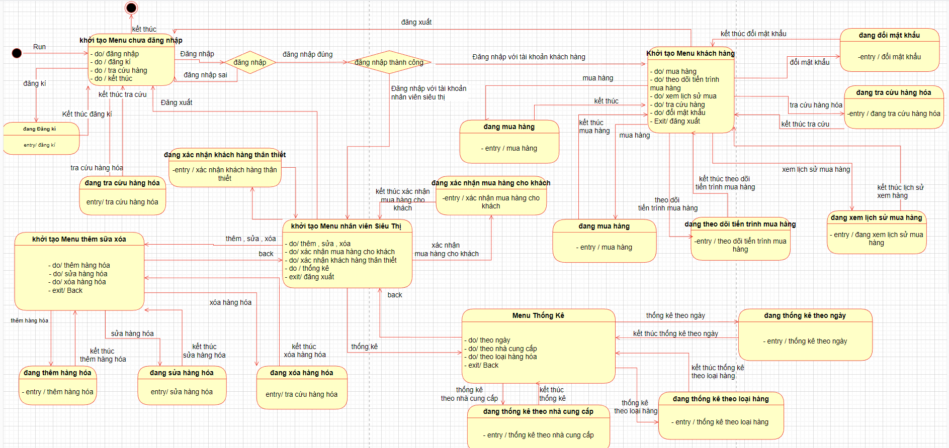

# Thiết kế

## Thiết kế giao diện

### Menu

* Sơ đồ menu chính

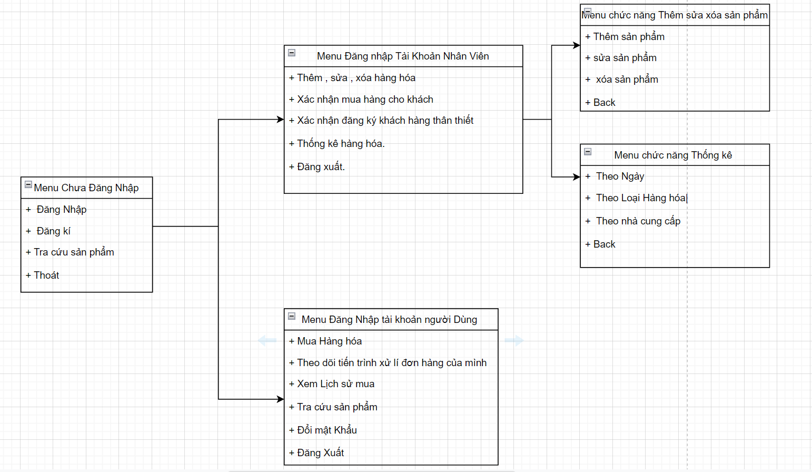

### Thiết kế màn hình

#### Sơ đồ màn hình

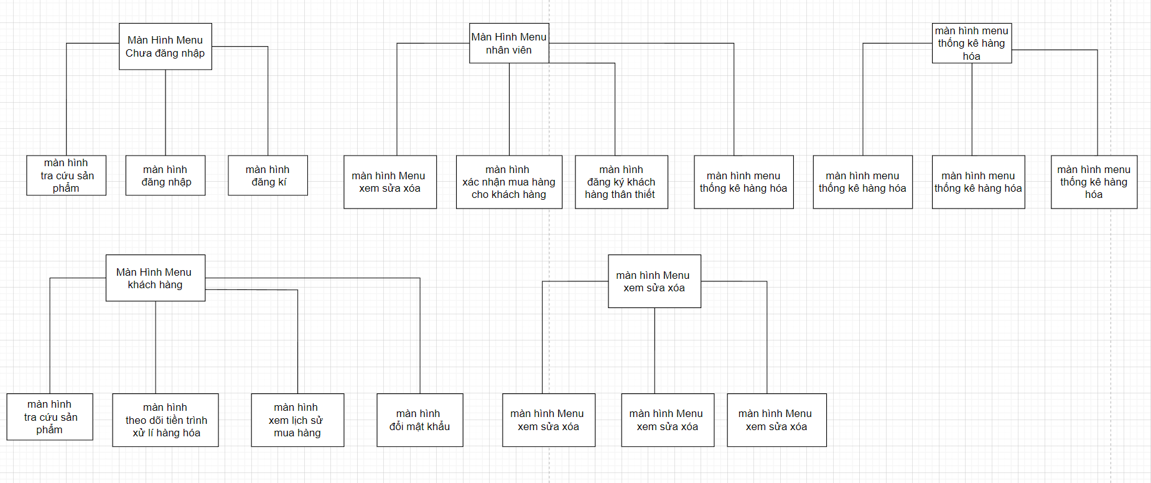

### Màn hình XYZ

#### Menu Chưa Đăng nhập.

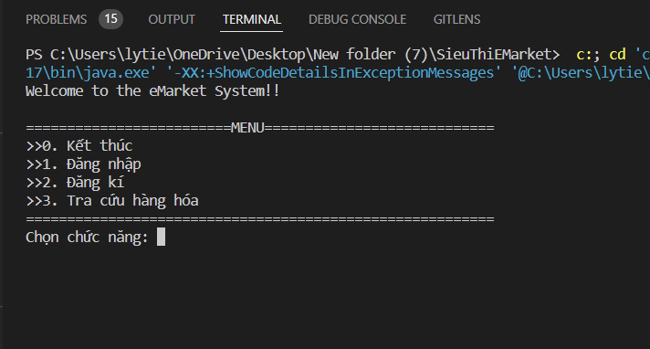

#### Menu Đăng nhập khách hàng.

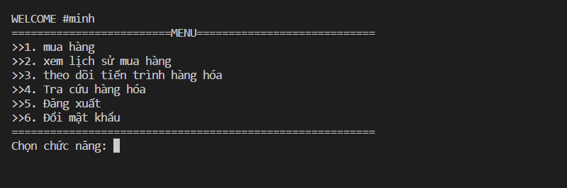

#### Menu Chưa Đăng nhập nhân viên siêu thị.

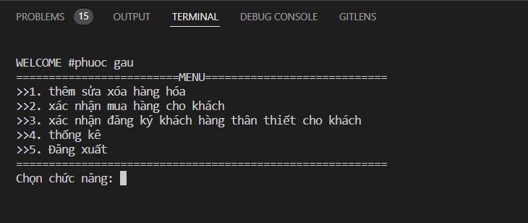

#### Menu Thêm Sửa Xóa.

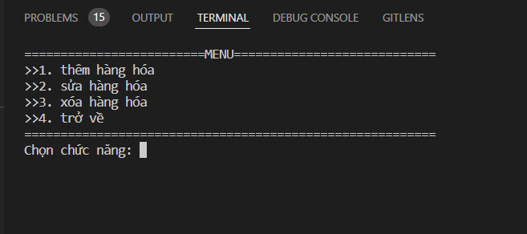

#### Menu Thống Kê.

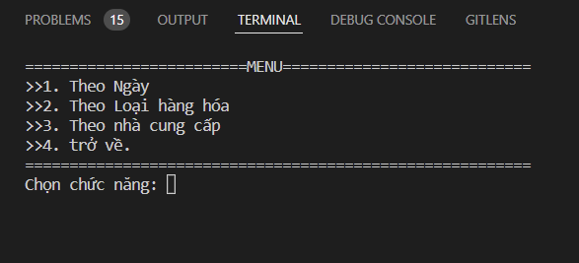

# Cài đặt thử nghiệm

## Cài đặt

* Bảng phân công cài đặt:

|  |  |  |  |  |
| --- | --- | --- | --- | --- |
| STT | Ngày | Công việc | Người thực hiện | Ký tên |
| 1 | … | Thiết kế dữ liệu | Hào , Dũng |  |
| 2 | … | Thiết kế giao diện | Minh |  |
| 3 | . | Thiết kế xử lý | Nhóm 3 |  |
| 4 | … | Cài đặt | Hào , Dũng |  |
| 5 | .. | Viết báo cáo | Minh |  |
| 6 | … | Kiểm tra chương trình | Minh |  |
| … |  |  |  |  |

* Danh sách tình trạng cài đặt các chức năng (mức độ hoàn thành) :

|  |  |  |  |
| --- | --- | --- | --- |
| STT | Chức năng | Mức độ hoàn thành | Ghi chú |
| 1 | Đăng nhập | 100% | Pass |
| 2 | Đăng xuất | 100% | Pass |
| 3 | Đăng kí | 100% | Pass |
| 4 | Đổi mật khẩu | 100% | Pass |
| 5 | Mua hàng | 100% | Pass |
| 6 | Xác nhận mua hàng cho khách | 100% | Pass |
| 7 | Theo dõi tiến trình giao hàng | 100% | Pass |
| 8 | Xem lịch sử mua hàng | 100% | Pass |
| 9 | Xác nhận đăng ký khách hàng thân thiết | 100% | Pass |
| 10 | Tra cứu sản phẩm | 0% | Fail |
| 11 | Thêm hàng hóa | 0% | Fail |
| 12 | Sửa hàng hóa | 0% | Fail |
| 13 | Xóa hàng hóa | 0% | Fail |
| 14 | Thống kê hàng hóa theo ngày | 0% | Fail |
| 15 | Thống kê hàng hóa theo loại | 0% | Fail |
| 16 | Thống kê hàng hóa theo nhà cung cấp | 0% | Fail |

## Các thử nghiệm

### Test Case : chức năng đăng nhập.

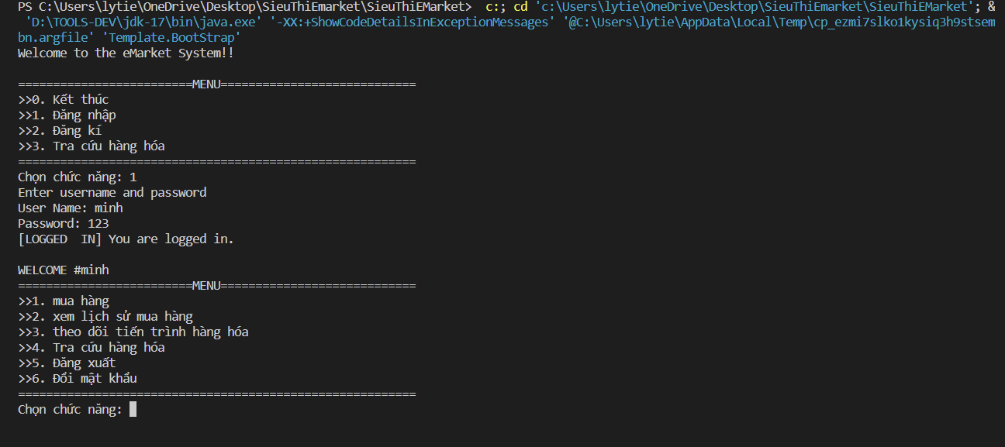

Hình 1 Trường hợp đối với tài khoản là khách hàng.

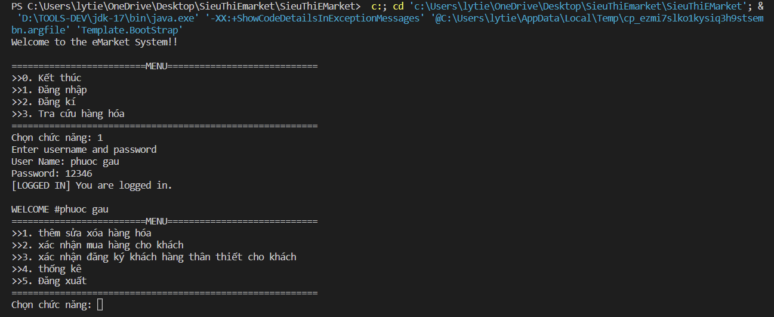

Hình 1.1 Trường hợp đối với tài khoản là nhân viên siêu thị.

### Test Case : chức năng đăng kí.

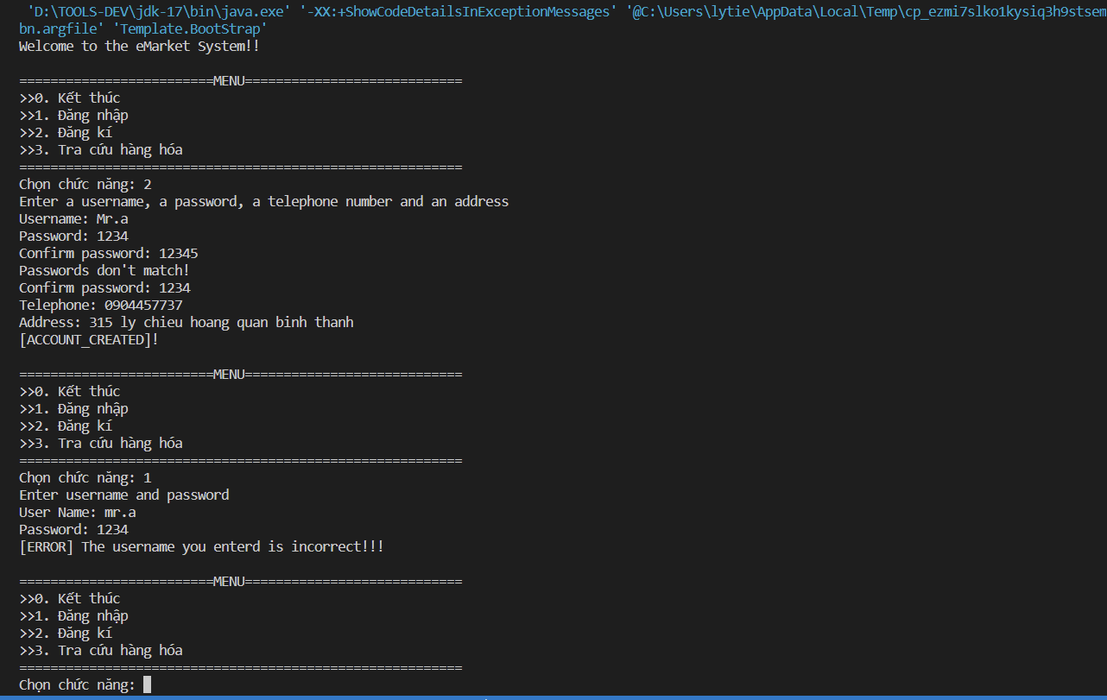

Hình 2 Đăng kí tài khoản thành công.

### Test Case : chức năng đăng xuất.

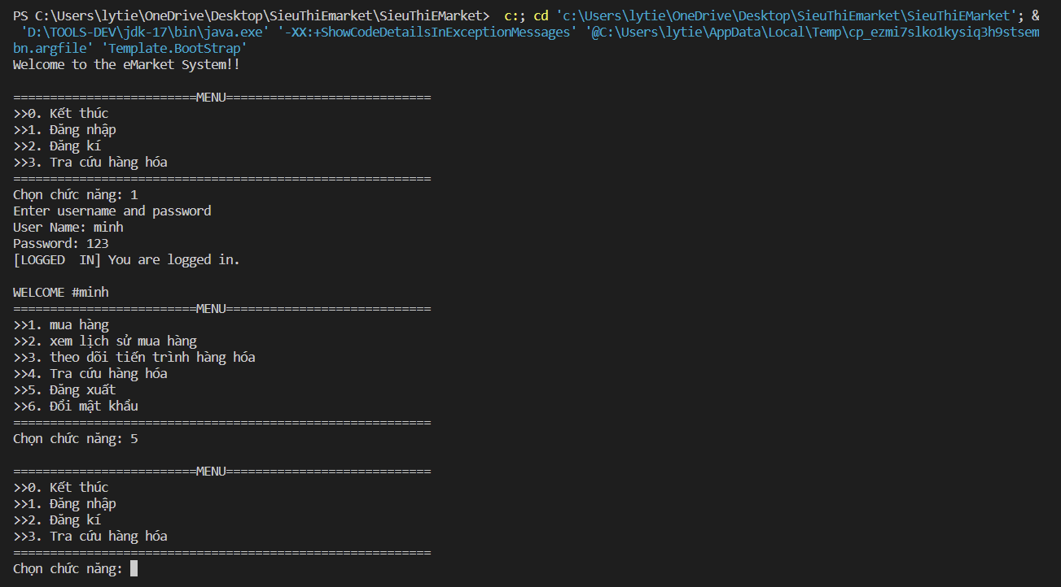

Hình 3 Đăng xuất tài khoản đối với tài khoản là Khách Hàng.

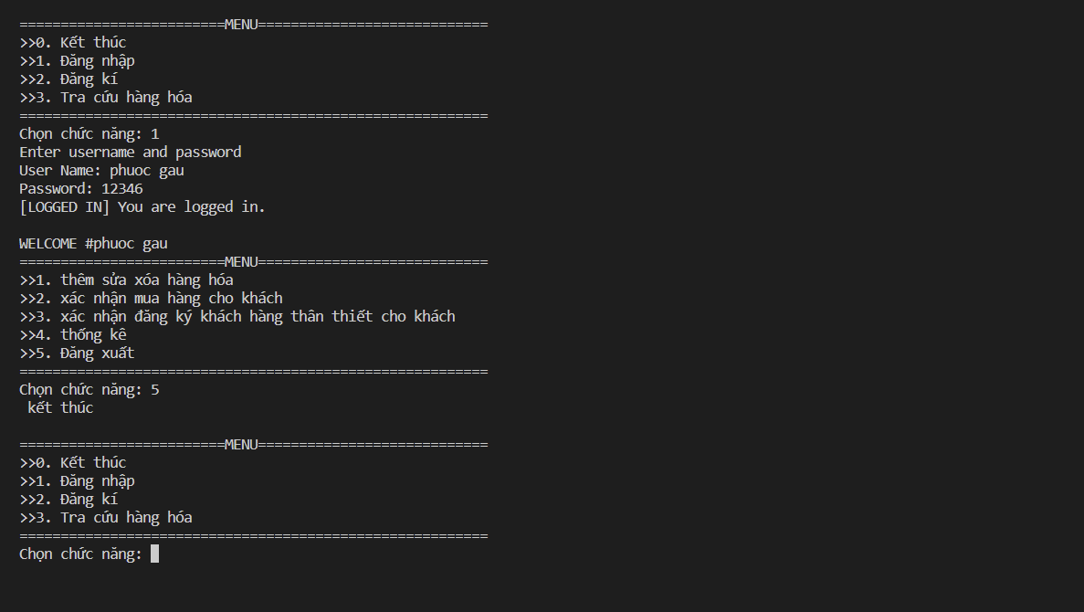

Hình 3 Đăng xuất tài khoản đối với tài khoản là Nhân viên Siêu Thị.

### Test Case : chức năng đổi mật khẩu.

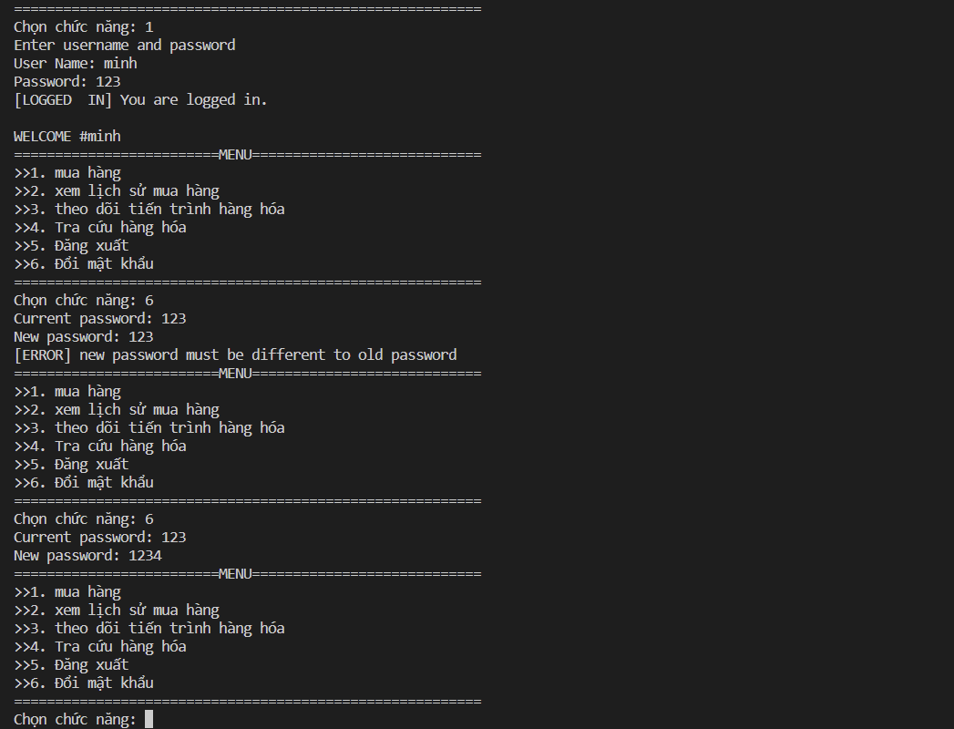

Hình 4 đã đổi mật khẩu từ 123 > 1234

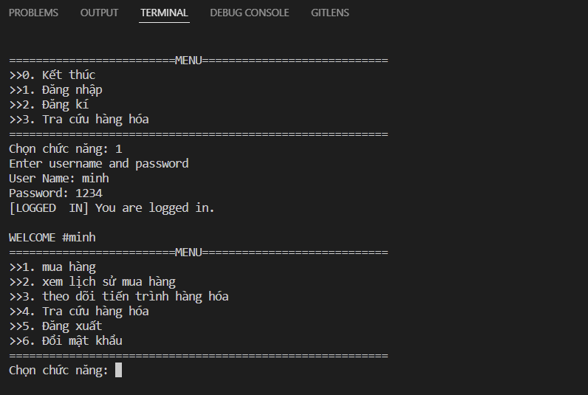

Hình 4.1 đăng nhập lại tài khoản với mật khẩu 1234.

### Test Case : chức năng Mua hàng.

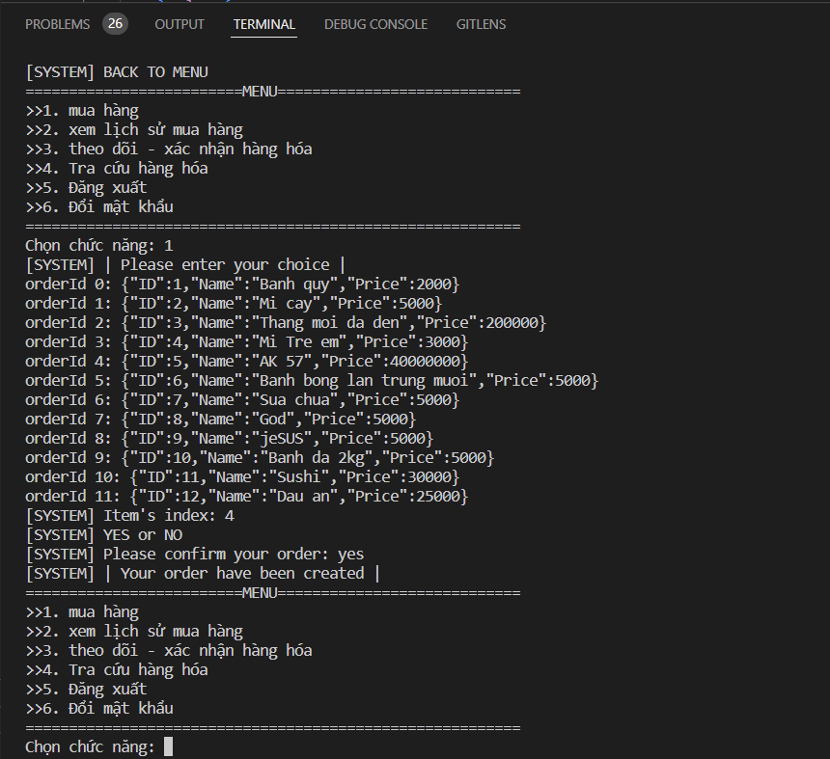

Hình 5 sử dụng chúc năng đặt hàng

### Test Case : chức năng xác nhận đơn hàng cho khách.

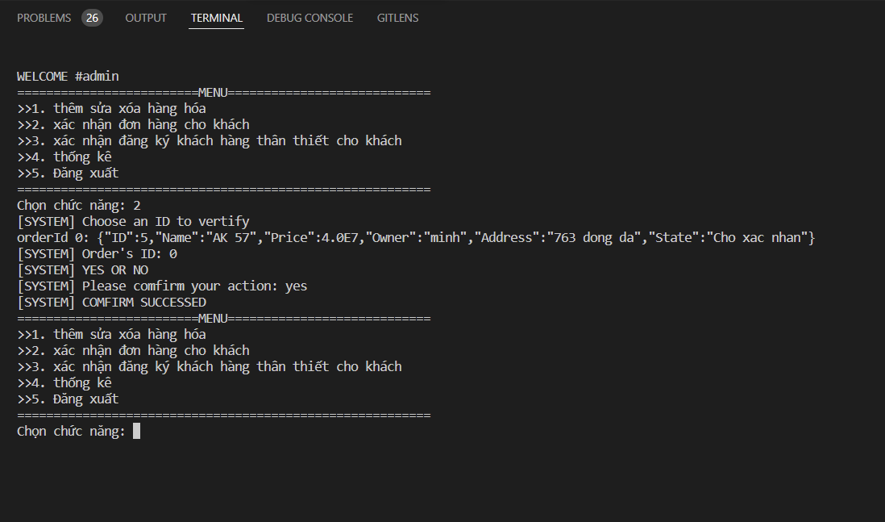

Hình 6 xác nhận đơn hàng cho khách.

### Test Case : chức năng theo dõi tiến trình giao hàng.

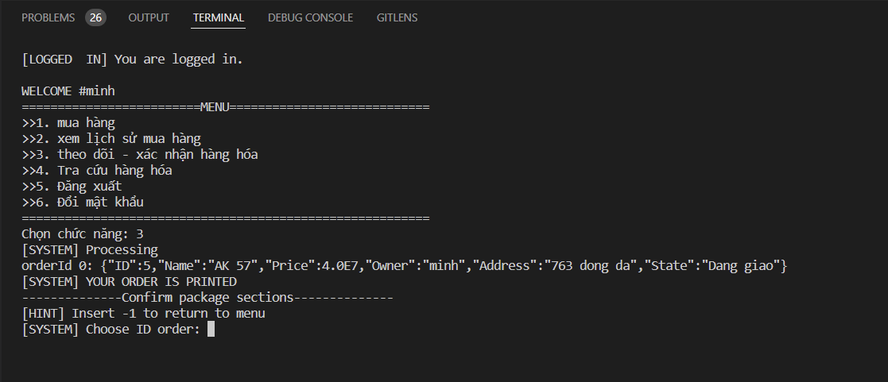 Hình 7.1 hàng hóa đang được giao

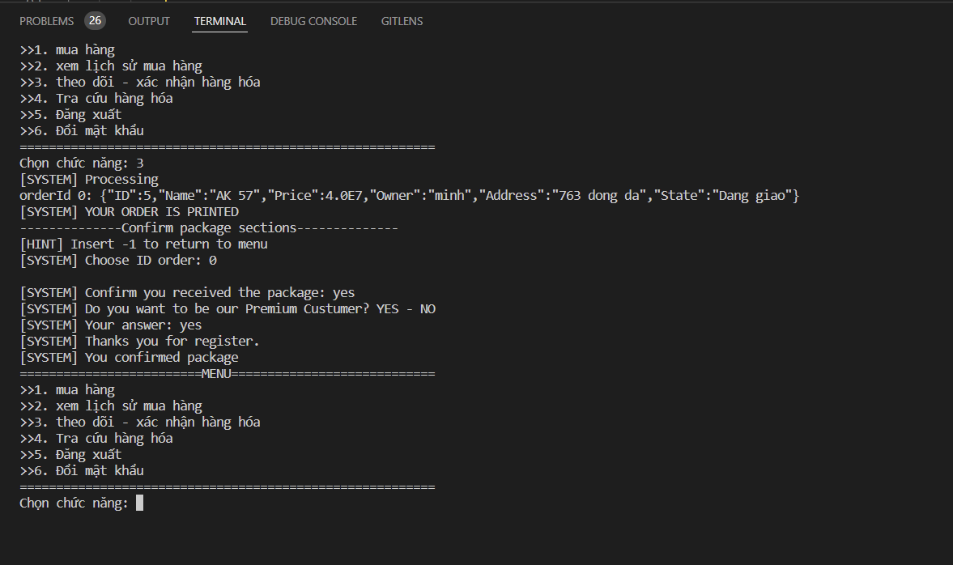

Hình 7.2 khách hàng đã nhận hàng hóa và đăng kí khách hàng thân thiết.

### Chức năng Test Case : Xem lịch sử giao hàng.

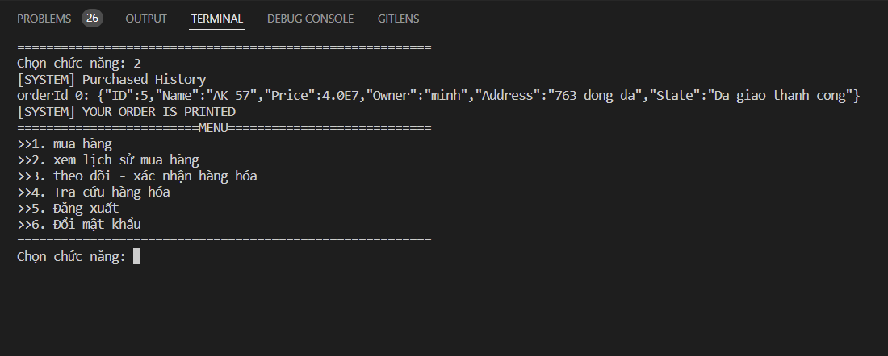

### Chức năng Test Case : xác nhận khách hàng thân thiết.

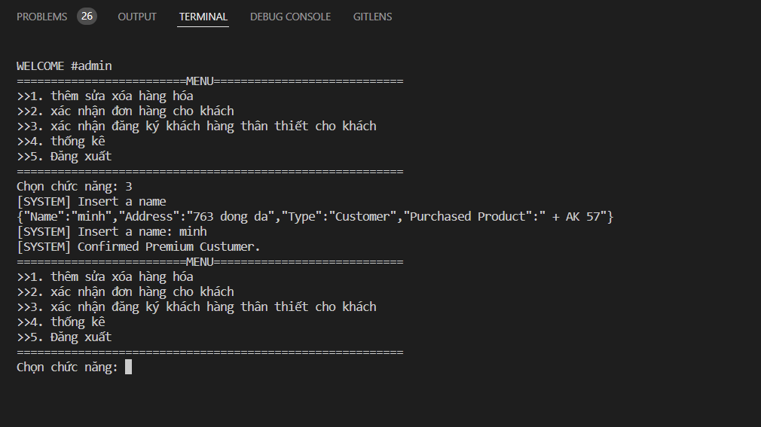

### Chức năng Test Case : Thêm hàng hóa.

### Chức năng Test Case : Sửa hàng hóa.

### Chức năng Test Case : Xóa hàng hóa.

### Chức năng Test Case : Thống Kê hàng hóa theo ngày.

### Chức năng Test Case : Thống Kê hàng hóa theo loại hàng.

### Chức năng Test Case : Thống Kê hàng hóa theo nhà cung cấp.

### Chức năng Test Case : Tra Cứu Hàng hóa.

# Tổng kết

## Kết quả đạt được

- Kết quả : Thời điểm hiện tại Chương chưa đủ các chức năng cơ bản để đưa chương trình vào sử dụng .  
chúng em rất lấy làm tiếc vì điều này, do chúng em vẫn chưa quen với quy trình phần mềm và cũng chưa có nhiều kinh nghiệm , em nghĩ chúng em sẽ cố gắng hơn khi đã hiểu ý nhau vào kì sau.

## Đánh giá ưu, khuyết điểm

### Ưu điểm:

* Chương trình dễ sử dụng
* Dễ bảo trì do được thiết kế theo sơ đồ lớp   
  << bourndary >> << controller >> << entity >>.
* Có tính Bảo mật tốt.

### Khuyết điểm

* Chương trình thiếu tính năng yêu cầu
* Sơ xài chưa có các nút lựa chọn đa năng khi thực hiện chức năng
* Các luồng xử lí chức năng bị phức tạp hóa.
* Dữ liệu trong file data chưa hợp lý.

## Hướng phát triển tương lai

* Phát triển các tính năng còn thiếu.
* Sửa lại cấu trúc viết lại cho clean.
* Cập nhật giao diện cho Chương trình.
* đưa lên được với các nền tảng khác.
* Cập nhập thêm khả xác thực thông tin khách hàng.